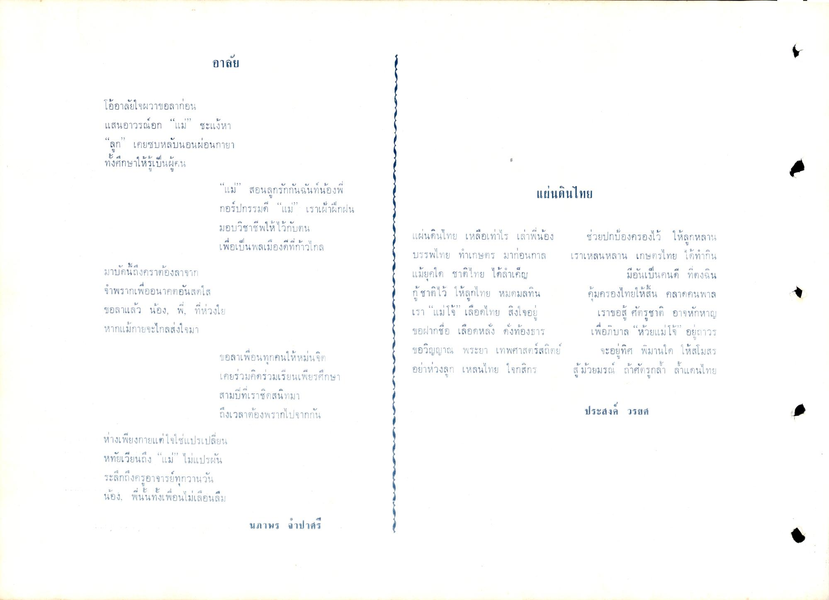
อาลัย
|
|
โอ้อาลัยใจผวาขอลาก่อน แสนอาวรณ์อก “แม่” ชะแง้หา “ลูก” เคยซบหลับนอนผ่อนกายา ทั้งศึกษาให้รู้เป็นผู้คน
“แม่” สอนลูกรักกันฉันท์น้องพี่
แผ่นดินไทย
ป 3 แม เราเผาผกฝน
มอบวิชาชีพให้ไว้กับตน
เพอเบนพลเมองดูทกาวไกล
มาบัดนี้ถึงคราต้องลาจาก จําพรากเพื่ออนาคตอันสดใส ขอลาแล้ว น้อง, พี่, ที่ห่วงใย หากแม้กายจะไกลส่งใจมา
แผ่นดินไทย เหลือเท่าไร เล่าพี่น้อง บรรพไทย ทําเกษตร มาก่อนกาล แม้ยุคใด ชาติไทย ได้ลําเค็ญ กู้ชาติไว้ ให้ลูกไทย หมดมลทิน เรา “แม่โจ้” เลือดไทย สิงใจอยู่ ขอฝากชื่อ เลือดหลัง ดังท้องธาร ขอวิญญาณ พระยา เทพศาสตร์สถิตย์ อย่าห่วงลูก เหลนไทย ใจกสิกร
ช่วยปกป้องครองไว้ ให้ลูกหลาน เราเหลนหลาน เกษตรไทย ได้ทํากิน
มีอันเป็นคนดี ที่ตงฉิน คุ้มครองไทยให้สิ้น คลาดคนพาล
เราขอสู้ ศัตรูชาติ อาจหักหาญ เพื่อภิบาล “ห้วยแม่โจ้ อยู่ถาวร
จะอยู่ทิศ พิมานใด ให้สโมสร สู้ม้วยมรณ์ ถ้าศัตรูกล้า ล้ําแดนไทย
ประสงค์ วรยศ
ขอลาเพื่อนทุกคนให้หม่นจิต เคยร่วมคิดร่วมเรียนเพียรศึกษา สามปีที่เราชิดสนิทมา
ถึงเวลาต้องพรากไปจากกัน ห่างเพียงกายแต่ใจใช่แปรเปลี่ยน หทัยเวียนถึง “แม่” ไม่แปรผัน ระลึกถึงครูอาจารย์ทุกวานวัน น้อง, พี่นนทั้งเพื่อนไม่เลือนลืม
นภาพร จาปาศรี

